**Ура! Физ-ра!**

Одним спорт помогает укрепить здоровье, другим — повысить самооценку, приучиться к дисциплине. А для учителя физкультуры Лесновской школы Валерия ЮРТАЕВА спорт — неотъемлемая часть жизни. Впрочем, успешная тренерская работа — лишь одна из граней его таланта...

Все знают, что есть День учителя, День физкультурника, а вот о том, что в нашей стране существует День тренера, многие даже не догадываются. А такой есть, и отмечается он 30 октября. В канун праздника мы встретились с Валерием Геннадьевичем и на некоторое время оторвали его от привычного и любимого дела – урока физкультуры.

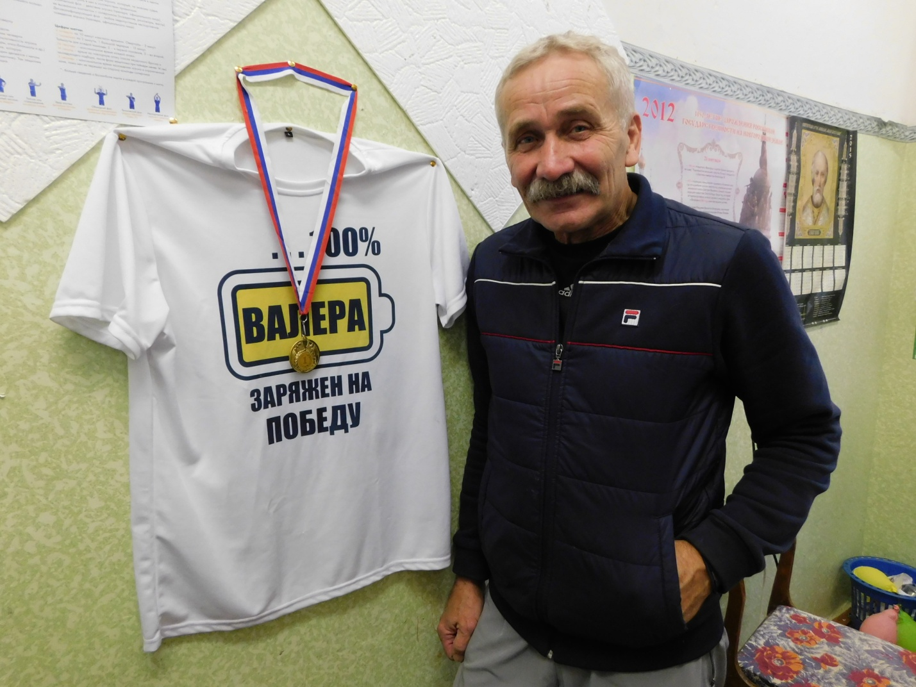

**Дорога в спорт**

Беседуем в его маленьком школьном кабинете. На стенах — дипломы, грамоты, благодарности за участие и победы в соревнованиях различного уровня. Тут и десятки медалей, отливающие золоченым блеском призовые кубки. На книжной полке красуется символический наградной знак за победу в областном учительском конкурсе «Сердце отдаю детям-2015». В номинации «Педагог дополнительного образования» мой собеседник был признан лучшим. Здесь же золотой значок ГТО, два года назад врученный учителю физкультуры лично главой Новгородского района Олегом Шаховым.

В копилке ценных экземпляров еще и портреты тренера, нарисованные его воспитанниками. На них он обязательно с усами и гитарой. Есть цветные фотоколлажи, подаренные к дню рождения, именная футболка с оптимистичной надписью: «Валера заряжен на Победу!». Это знаки внимания и уважения от учеников. А вот и настоящее художественное произведение — большого формата картина в нарядной раме, выполненная маслом. На ней Валерий Геннадьевич предстает в облике королевского мушкетера: широкополая шляпа с перьями, синий камзол и, конечно, шпага…

— Это тоже подарок моих воспитанников. Картина приехала из Таджикистана, — поясняет мой собеседник.

Дело в том, что долгое время он жил в Душанбе. С детства занимался фехтованием, даже получил звание мастера спорта. Окончил институт физической культуры, получив специальность «тренер по фехтованию», и десять лет преподавал в Национальной республиканской школе олимпийского резерва.

В Новгородскую область семья переехала в 1990-х, когда в Таджикистане подул ветер недобрых перемен. На Новгородчину Юртаев попал случайно.

— Супруга — учитель музыки по классу фортепиано, приехала погостить в Лесную к своей подруге, которая была в те годы директором сельского дома культуры, — вспоминает Валерий Геннадьевич. — Она и уговорила тут остаться, предоставила жене работу. Всей большой семьей мы переехали. Жили поначалу в комнате. Я устроился учителем в Борковскую школу, а через пару лет перешел в Лесновскую. О фехтовании пришлось забыть. Не то было время, да и вид спорта слишком дорогой. Стал педагогом дополнительного образования в Центре внешкольной работы и преподавал физкультуру местным мальчишкам и девчонкам, чем с удовольствием продолжаю заниматься. А мой тренерский стаж в общей сложности составляет 42 года.

**Растить чемпионов**

Говорить о пользе занятий физической культурой Валерий Геннадьевич, кажется, может бесконечно. Плюсы занятий спортом уже в том, что он воспитывает силу воли, учит сплоченности, умению работать в команде на общий результат. В Лесной Валерий Юртаев известен не только как школьный учитель физкультуры, он — самый настоящий тренер: ведет секции по мини-футболу, баскетболу и новой, но интересной игре — тэг-регби.

В мае этого года команда юных регбистов Лесновской школы выиграла областной турнир «Матч Регби», а потом представляла Новгородскую область на всероссийском финале школьной регбийной лиги в Зеленограде. Главный популяризатор всех разновидностей регби и президент федерации регби Новгородской области Дмитрий Мощенко назвал Лесную центром притяжения новгородского регби, потому что именно команда местной школы стала первым в истории российского регби победителем регионального отбора среди школьников (возрастная группа 5–6-е классы).

— На своих уроках вы тоже делаете акцент на тэг-регби? — спрашиваю тренера.

— На физкультуре занимаюсь по школьной программе, — отвечает. — Но какие-то элементы тэг-регби использую, чтобы развить скорость, реакцию. Мальчишкам игра очень нравится, потому что безопасная и по-хорошему азартная, очень динамичная. А девочки предпочитают баскетбол.

Кстати, этим летом баскетбольная сборная деревни Лесная заняла 2-е место во Всероссийских массовых соревнованиях по баскетболу «Оранжевый мяч».

**В первых рядах**

Не только воспитанники тренера Юртаева, но и сам Валерий Геннадьевич защищает спортивную честь Новгородского района на соревнованиях регионального уровня.

Увлекается скандинавской ходьбой. Принимал участие в фестивале по стритболу среди ветеранов, входил в состав команды Новгородского района на областном этапе недавнего фестиваля «Заряжаемся долголетием вместе». Спортивный праздник проходил на Софийской набережной Великого Новгорода в рамках приоритетного регионального проекта «Активное долголетие», который реализуется при поддержке министерства спорта и молодежной политики Новгородской области. Спортсмены серебряного возраста (22 команды) соревновались в дартсе, бросках мяча в кольцо, северной ходьбе.

— Это был самый масштабный фестиваль года в Великом Новгороде, когда вся территория Софийской набережной превратилась в огромную спортивную площадку. И настроение у всех было праздничное: смеялись, подбадривали друг друга. Спорту и общению пенсионный возраст не помеха, — уверенно заключает собеседник. А еще Валерий Геннадьевич и его супруга Инна Васильевна (она преподает фортепиано в Лесновском филиале ДШИ) уже несколько лет дважды в неделю занимаются плаванием в городском бассейне.

**Пой, моя гитара**

Казалось бы, надо остановиться, отдохнуть, ведь график у тренера плотный и в школе, и вне стен учебного заведения. Он ведет спортивные секции в зале местного дома культуры. Ан нет. Для него отдых, когда берет в руки гитару и наигрывает любимые мелодии. Вы удивитесь, но владеть инструментом он научился самостоятельно и даже аккомпанировал своему семейному ансамблю на сцене Новгородского театра драмы. Юртаевы — мама, папа и две дочери участвовали в областном музыкальном конкурсе: исполняли под гитару нежную песню «Зеленая карета» и не только сорвали дружные аплодисменты зрителей, но и стали призерами конкурса.

— Это давняя история, — с ноткой грусти замечает мой визави. — Теперь дочери живут в других городах. Обе, как и мы с супругой, получили профессию педагога.

Не могу умолчать еще об одном творческом даре Валерия Геннадьевича. Он замечательный портретист. Что называется, по зову души посещал уроки Анны Леонидовны Толстогузовой, члена Союза художников России, преподавателя художественного отделения детской школы искусств деревни Борки (Лесновский филиал). И овладел-таки навыками изобразительного искусства, да так, что диву даешься, когда смотришь на его работы. Они все с настроением, все с характером — живые…

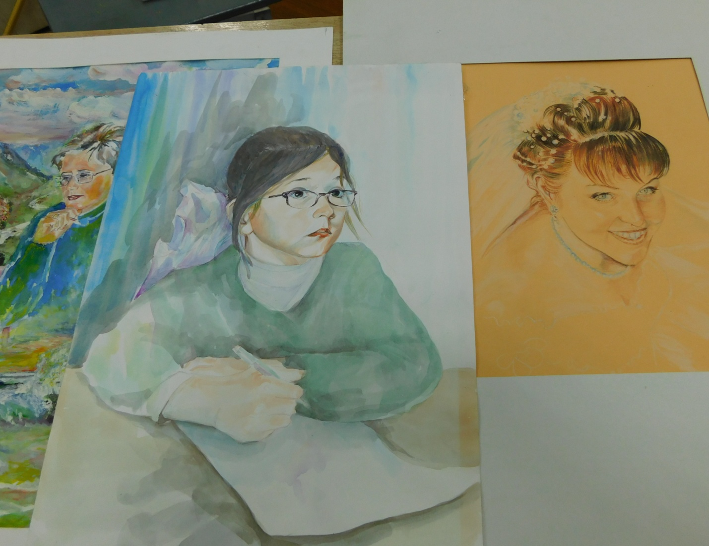

Заканчивая разговор, опять возвращаемся к спортивной теме:

— С ребятами своими занимаюсь постоянно, родителей привлекаем, объединяем их в команды с детьми и устраиваем соревнования. С приобщением населения к спорту проблем нет никаких, самое главное — заинтересовать. Когда люди, будь-то взрослые или дети, почувствуют вкус спорта, он останется с ними навсегда. Для меня, например, жизнь без спорта немыслима.

Светлана ЛАПТИЙ

Фото автора